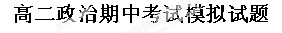
一、单项选择题
1、“欲知大道，必先为史。”至清朝中期，共修成二十四部有“正史”之称的纪传体史书。延续不断的历朝正史，使得中华文明能够五千年一脉相承。修史这有利于中华文化（ ）
A. 独树一帜，独领风骚 B.面向世界，博采众长
C. 传承文明，开拓创新 D.薪火相传，一脉相承
2、由于电脑、手机的广泛使用，中小学生汉字书写能力越来越差，针对这一情况，2011年8月26日教育部下发《关于中小学开展书法教育的意见》，要求在中小学校语文、美术、艺术等课程中设置书法课程。开展汉字书写教育活动的原因是( )
①文化对人的影响来自于各种形式的文化活动 ②汉字是中华文化源远流长的重要见证
③汉字的发明使得人类文明得以传承 ④可以增强各族人民对共同拥有的中华文化的强烈认同
A．①②③ B．②③④ C．①②④ D．①③④
3、历史悠久的中秋节，是汉族和少数民族的民间传统节日。然而在千百年的传承中，中秋节不仅习俗很多，许多地方还形成了很多特殊的中秋习俗。如香港的舞火龙、安徽的堆宝塔、广州的树中秋、晋江的烧塔仔、苏州石湖看串月等等。这表明 （ ）
①一方水土，一方文化 ② 中华文化源远流长
③ 中华文化的多样性 ④中华文化有共性
A．①②③ B．①③④ C．②③④ D．①②③④
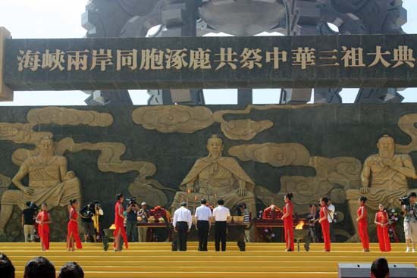
4、2011年8月9日，第四届海峡两岸“三祖文化”交流周在河北张家口举行。来自海峡两岸近万名中华儿女一同祭拜中华始祖，弘扬中华文化。这体现了( )
A．中华文化是共性与个性的统一新 课 标 第 一 网
B．两岸交流使两岸文化逐渐趋同
C．海峡两岸对共同拥有的中华文化具有强烈的认同感
D．维护两岸共同的中华文化传承，必然实现中华民族的伟大复兴
5、如今，在西藏，已有５００多年历史的藏戏得到保护和发扬；蒙古族的“那达慕”，回族、维吾尔族等民族的开斋节、古尔邦节，壮族的“三月三”，傣族的泼水节，彝族的火把节等传统节庆活动得到大力传承和弘扬。重视和保护少数民族的传统文化有利于（ ）
①传承民族文化，维护民族根基 ②促进各民族之间相互尊重x k b 1
③面向世界，博釆众长，为我所用 ④展现中华文化的博大精深
A．①④ B．②④ C．③④ D．①③
6、(2011高考广东卷31)“一个国家、一个民族或是一个地区的经济强弱是动态的、可以浮动的，但是民族的文化却是自己国家永远的一张王牌，尤其是拥有五千年历史的中国。”这段话的合理内涵有
①中华文化源远流长 ②文化有顽强的生命力
③传统文化不因时而变 ④文化与经济相互促进
A. ①② B. ①③ C. ②④ D. ③④
7、（2011高考海南卷15)北京的“四合院”、上海的“石库门”、广东的“围村”、陕西的“窑洞”、福建 的“土楼，等民居建筑都与当地的自然环境息息相关，具有鲜明的地域文化特色，是中华民族共有的文化财富。各具特色的地域文化w W w .x K b 1.c o M
①决定于各地千差万别的自然条件 ②蕴涵着中华文化的共性
③深受地理环境的影响和制约 ④长期相互借鉴而日趋同一
A．①② B．①④ C．②③ D．③④
8、关于诚信问题，孔子曰：民无信不立。孟子说：是故诚者，天之道也；思诚者，人之道也。程颐说：诚者，实理也。我们今天中国人倡导诚信原则，不能不到儒家那里寻找资源，可见儒家的诚信观念犹如我们的黄皮肤、黑头发一样，是我们不可摆脱的民族精神基因。这说明（ ）
A．民族精神的力量集中表现为中华文化的力量
B．只有传承儒家思想，才能弘扬民族精神
C．继承和发扬本民族的优秀传统文化
D．民族精神深深植根于中华传统优秀文化之中
9、五千年绵延不断的文明，五千年沧海桑田的历史，始终坚守着、积存着、传承着一种百折不挠、奋发进取的民族精神，始终体现着、印证着、弘扬着一种强大的民族战斗力，始终贯穿着一根压不弯的民族脊梁。
这表明中华民族精神是( )
- 在各个时期的民族精神是完全一样的
- 维系中华各族人民共同生活的精神纽带
③ 推动中华民族走向繁荣、强大的精神动力
④ 关系到国家的兴衰，促进中华民族发展进步的决定因素
A.①② B.③④ C.②③ D.②④
10、在迎接党的90华诞之际，在各地掀起的创先争优活动中，一大批优秀的基层党组织和优秀共产党员在平凡的岗位上做出了不平凡的贡献。他们身上所体现出来的新时期中国共产党人精神（ ）
①是对党的宗旨的新诠释
②是中华民族精神在新时期的具体体现
③为推动中华民族的伟大复兴提供了强大的精神动力
④是在特定条件下的特定精神，不具有普遍意义
A.①②③ B.②③④ C.①③④ D.①②④
11、2011年7月22日，第十八届全国青少年爱国主义读书教育活动总结大会在北京人民大会堂举行。全国青少年爱国主义读书教育活动，18年来吸引了6亿人次青少年参加并从中受到熏陶和教育。之所以要开展全国青少年爱国主义读书教育活动，因为爱国主义是（ ）http://w ww .xkb1. com
①中华民族精神的核心 ②文化素养的核心和标志
③中国人民团结奋斗的旗帜 ④爱国主义不是抽象的，而是具体的
A. ①② B. ①③ C. ②④ D. ③④
12、沂蒙精神是山东人民革命精神的集中概括，具有强烈的典型性和代表性。作为我们党领导人民培育出的沂蒙精神，同样是中国共产党革命精神的重要组成部分，是与井冈山精神、延安精神等一脉相承的伟大革命精神。这主要表明( )
A．中华民族精神是指中国共产党人在革命时期创造的精神
B．中华民族精神是中国共产党在革命、建设和改革时期创造的
C．中国共产党人的革命精神是对中华民族精神的丰富和发展
D．社会主义革命和建设使中华民族精神提升到了一个新水平
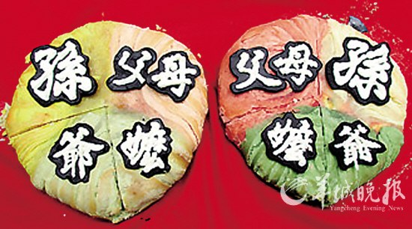
13、百善孝为先。“父亲节”刚过，2011年8月29日，台湾人又迎来“祖父母节”。自2010年起，台湾教育部门将每年8月份的第4个星期日定为“祖父母节”，希望通过这个节日，让祖孙间多些互动，推广重视孝道伦理的观念。上述材料告诉我们，弘扬和培育民族精神，必须( )
A．发挥发挥中国特色社会主义理论体系的指导作用
B．继承和发扬本民族的优秀传统文化
C．正确对待外来思想文化
D．与弘扬时代精神相结合
14、(2011高考福建卷27)“双百”人物（一百位为新中国成立作出突出贡献的英雄模范人物和一百位新中国成立以来感动中国人物）用自己的言行，传承着中华民族的优秀品质，让我们在感动中实现精神的升华。他们的身上折射出，在当代中国( )
A.民族精神生生不息，历久弥新 B．核心价值博大精深，人人践行
C.中华美德治国化民，指引方向 D．传统文化源远流长，凝聚力量
15、(2011高考北京卷24)文化重建是汶川地震灾区恢复重建的重要内容，三年来，当地政府积极修复都江堰建筑群等一批文化遗产，重视培养羌绣、羌笛演奏等传统艺术的新传人，鼓励编排《羌魂》等原生态歌舞作品，灾后恢复重建之所以重视继承传统文化是因为
①传统文化是民族精神的结晶 ②传统文化是文化创新的源泉
③没有文化的继承，就没有文化的积累 ④传统文化是维系民族生存和发展的精神纽带
A. ①② B. ①④ C. ②③ D. ③④
近些年来，我国的文化事业出现了大发展、大繁荣的良好态势，文艺的各个门类都出现了一批思想性、艺术性俱佳的优秀作品。但在文艺繁荣的同时，也出现了一些令人担忧的现象，如“过度娱乐化”的问题，尤其是在一些电视节目中，为了赢得视听效果，大都从感官出发。这种“娱乐”低俗如果不加以遏制，败坏人们的审美趣味，对社会尤其是未成年人造成严重的伤害。据此回答1～2题。新- 课 -标 -第 -一- 网
16、产生上述现象的主要原因在于 ( )
A．文化市场的自发性和传媒的商业性
B．文化市场和大众传媒的发展
C．文化市场和大众传媒的发展对文化生活的影响具有两面性
D．社会主义市场经济导致人们文化选择的多样性
17、针对当前文艺 “过度娱乐化”倾向，政府应( )
A．提升自身的文化审美品位
B．应发展人民大众喜闻乐见的文化新*课标*第*一*网
C．不能放任自流，要加强管理、正确引导
D．提高辨别不同性质文化的眼力，要抵制落后文化、腐朽文化
18、《中国达人秀》在上海体育场上演“梦想之夜”，收视率全国第一，获得了媒体和社会公众的广泛认同，该档节目通过群众喜闻乐见的形式，把积极的人生追求、健康的生活情趣传递给人民，为促进社会和谐营造导向正确、健康向上的文化环境。这主要说明，为人们提供的文化产品应当( )
A.坚持以经济效益为主，又要兼顾社会效益
B.要迎合群众的欣赏口味
C.满足人们多样性的娱乐的需求
D.发展反映人民的利益与呼声的健康的有益的文化
19、2011年6月29日，2011（重庆）中华红歌会在重庆奥体中心开幕，场内外超过10万名演员和观众共同演唱中国共产党成立以来各个历史时期最具代表性而又广为流传的歌曲。中华红歌会的举办有利于( )
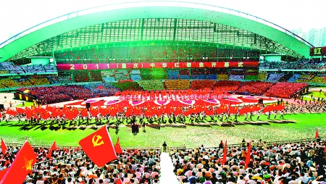
①丰富群众文化生活，保障基本文化权益
②引领社会风尚，杜绝落后文化与腐朽文化
③打造良好文化环境，陶冶个人情操 w w w .x k b 1.c o m
④立足群众需求，推动大众文化建设
A.①②③ B.②③④
C.①③④ D.①②④
20、2011年8月25日，第28届中国电视剧飞天奖在北京国家体育馆举行。历届飞天奖评选始终以正确引导电视剧创作为己任，坚持思想精深、艺术精湛、制作精良的评选标准，同时兼顾大众的关注度和美誉度，引领电视剧创新方向。作为主流媒体应该（ ）
①既要弘扬主旋律，又要体现多样性 ②发挥着社会主义文化强有力的的导向和示范作用
③坚持以高尚精神塑造人、以优秀作品鼓舞人 ④要大力发展经典文化，提高文化的层次
A.①②③ B.②③④ C.①③④ D.①②④
21、“彩传河北、红满燕赵”河北省首届红色短彩信创作传播活动启动以来，公众参与热情高涨。截至2011年8月26日，超过360万手机用户参与到活动中来，原创红短彩信达16万余条。随着一条条红色短彩信的火热传递，红色手机文化引领文明新时尚。这说明( )
A.大众文化没有雅俗之分 B.发展大众文化应采用人民群众喜闻乐见的形式
C.科技进步决定大众文化发展的方向 D.传播先进文化是精神文明建设的根本任务
22、（2011高考山东卷21）要“提高全民族文明素质，为现代化建设提供有力的思想保证、精神动力和智力支持”，从文化建设的角度应当（ ）
A.拓展群众性精神文明创建活动 B.倡导和践行传统文化的价值观
C.优先提高公民的科学文化修养 D.改造腐朽文化并取缔落后文化
23、（2011高考安徽卷）为纪念中国共产党建档90周年，全国各地纷纷开展了一些列活动，如举办“双百”人物共产党员先进事迹图片展、学党史、唱红歌等，宣传和学习优秀共产党员坚持理想、无私奉献的崇高精神。开展这些纪念活动有助于（ ）
①维护人民的基本文化权益 ②发挥文化在现代化建设中的主导性作用
③提高人民的思想道德素质 ④坚持中国特色社会主义文化的前进方向
A．①② B．①④ C．②③ D．③④
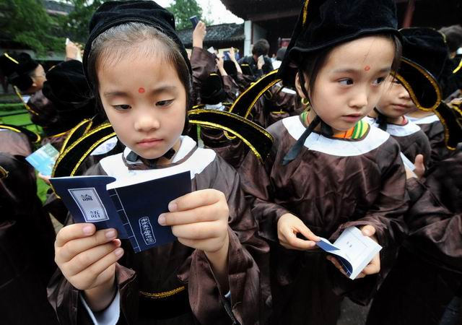
24、2011年8月31日，南京夫子庙小学的300多名一年级新生来到夫子庙“开笔破蒙”，孩子们通过诵读《论语》、学写“人”字、祭拜孔子、朱砂开智、撞启蒙钟等仪式，在传统文化的浸润中正式入学。南京夫子庙小学的做法体现了（ ）
A．背离了先进文化的前进方向 w W w . X k b 1. c O
B．是“文化复古主义”的体现
C．割裂了传统和现代的关系
D．继承和弘扬中国的优秀文化
25、大型文献纪录片《旗帜》对于弘扬党的优良传统，加强社会主义核心价值体系建设，唱响共产党好、社会主义好、改革开放好、伟大祖国好、各族人民好的主旋律，具有重要意义。这告诉我们文艺作品的创作（ ）
①牢牢把握先进文化的前进方向 ②用社会主义核心价值体系引领文化思潮
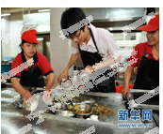
③文艺作品要坚持弘扬主旋律 ④歌颂党是文艺作品的创作的方向
A．①③④ B．①②④ C．①②③ D．②③④
26、2011年7月31日，由新华社“中国网事·感动2011”第二季度网络人物评选结果揭晓，中国网民用数十万张选票评选出了自己心目中的“草根英雄”。他们是生活在你我身边的普通人，却用日积月累的善良，展现着人间的温暖与大爱。“草根英雄”的事迹是（ ）
A. 社会主义思想道德的集中体现
B. 建设社会主义核心价值体系的丰厚精神资源
C. 以爱国主义为核心的时代精神的重要组成部分
D.发展中国特色社会主义文化的关键

27、胡锦涛同志在“七一”重要讲话中指出，我们党要团结带领人民继续前进，开创工作新局面，赢得事业新胜利，最根本的就是要高举中国特色社会主义伟大旗帜，坚持和拓展中国特色社会主义道路，坚持和丰富中国特色社会主义理论体系，坚持和完善中国特色社会主义制度。从这段话可以推断出 ( )
A．只有高举中国特色社会主义伟大旗帜，才能保证中国文化建设的正确方向
B．坚持中国特色社会主义理论体系和坚持马克思主义是一回事
C．中国特色社会主义理论体系是马克思主义中国化的最新理论成果
D．坚持和丰富中国特色社会主义理论体系是党和国家在现阶段的中心任务
28、在深圳大运会期间，127万志愿者活跃于赛场内外，奔走于街道社区，以实践传承文明，以奉献展现风采，践行着“参与、互助、奉献、进步”的服务精神，书写着大运会“不一样的精彩”。志愿文化会提升一个国家在国民素质、社会和谐、文明程度、管理水平等方面的软实力。这是因为( )
A．对国民素质的提高起决定作用
B．培育文明风尚会促进社会的进步与发展
C．决定中国特色社会主义文化的性质X|k | B| 1 . c|O |m
D．文化既具有民族性，又具有世界性
29、2011年8月24日，四川省精神文明建设工作表彰大会在成都隆重召开。会议强调，要充分发挥表彰工作的“放大效应”，进一步兴起集中宣传、深入学习、关心厚爱文明典型和道德模范的热潮，进一步营造争当文明先进、争做道德楷模的浓厚氛围。四川省召开精神文明建设工作表彰大会有利于( )
①发挥典型模范在社会主义精神文明建设中的示范引领作用
②在全社会营造知荣辱、树正气、促和谐的良好风尚
③激发广大人民群众自觉参与和谐社会建设的积极性
④提高人们文化素养，使之成为社会发展根本动力
A．①②③ B．①②④ C．②③④ D．①②③④
30、2011年9月4日，中宣部部长刘云山在全国直播卫星公共服务试点工作现场经验交流会上强调：积极实施直播卫星公共服务工程，推动广播电视由“村村通”向“户户通”延伸，让农民群众收听收看更多更好的广播电视节目。 上述材料主要体现了（ ）
A.加强社会主义核心价值体系建设
B.发展公益性文化事业，保障人民基本文化权益
C. 营造了弘扬主旋律的文化环境
D.大力发展文化产业，满足人民精神文化需求
31、2011年8月30日，国务院召开全民科学素质行动实施工作电视电话会议，会议上强调，弘扬科学精神，普及科学知识，倡导科学方法，传播科学思想，让讲科学、爱科学、用科学在全社会蔚然成风，使公民科学素质再上新水平。要提高公民科学素质，就必须（ ）w w w .x k b 1.c o m
①大力加强科学基础设施建设
②普及科学知识，弘扬科学精神
③发挥教育在现代化建设中具有基础性、先导性、全局性作用
④把自然科学的发展放在优先发展的战略地位
A．①② B．①③ C．②④ D．①④
32、“最美”一词，最近频频出现在网络媒体上。在我们身边，越来越多的善德之美被发现，虽然主角都是普通百姓，但她们在奉献爱心的一瞬间，却像一个美丽的天使，照亮了一座城市。我们之所以要高度弘扬美德，是因为它 ( )
A．是实现社会主义现代化目标的政治保证
B．能提供精神动力和正确价值观，决定社会发展的进程和方向
C．体现了中国特色社会主义文化建设的性质和方向新 课 标 第 一 网
D．是社会主义核心价值体系的灵魂
33、近年来，一些诚信缺失的事件冲击了国人的心理防线。比如，社会舆论普遍关注的“达芬奇家居”风波、“火锅油回收”内幕……我们面临着“失信之痛”。这不能不引起国人对诚信建设的思考。这说明( )
A．社会主义市场经济导致道德水平的滑坡
B．发展社会主义市场经济，必须加强思想道德建设
C．诚信是思想道德建设的重点
D．普通民众必须遵守公民基本道德规范
34、“全国道德模范”作为国家级荣誉，其得主最基本前提是用自己的言行举止，生动诠释当代中国人的高尚道德情操。他们是群众的一员，由群众推选，不同侧面地反映了群众对修身立德的共同追求 。“全国道德模范”的事迹有利于（ ）
①坚持科学文化修养与思想道德修养并重
②用榜样的力量引导全社会遵守公民道德规范
③引导人们要从我做起，从现在做起，从点滴小事做起
④引导树立树立正确的世界观、人生观和价值观。
A．①②③ B. ①②④ C. ②③④ D. ①②③④
35、（2011高考江苏卷2）3著名钢琴艺术家傅聪认为。学琴的人以为把手指练得飞快就会变成第二个郎朗，其实5-10年之后，只不过是培养了一批“光彩的手指”而已这与成为艺术家的境界相去甚远。这种学琴的方式问题在于（ ）
①忽视综合素质的培养 ②轻视良好行为习惯的养成
③ 缺乏循序渐进的训练 ④违背了人才成才的规律
A．①② B．①④ C．②③ D．③④
36、 “无德无才是‘废品’，有德无才是‘半成品’，有才无德是‘危险品’，有德有才是‘精品’。”下列关于知识文化修养与思想道德修养的关系理解正确的是( )
①科学文化修养比思想道德修养更重要
②思想道德修养比科学文化修养更重要
③科学文化修养与思想道德修养是有机统一的
④科学文化修养与思想道德修养相辅相成，相互促进
A．①② B．①③ C．③④ D．②④
二、非选择题
37、(2011高考福建卷39)材料：郑和七下西洋，祈“和顺万方，共享太平之福”，同时进行不以盈利为目的的朝贡贸易；林则徐冷眼向洋看世界，魏源主张“师夷长技以制夷”；孙中山考察各国兴衰，指出“国力之盛衰强弱，常在海而不在陆”。早期西方海上列强通过殖民扩张和掠夺性贸易争夺海外市场和资源，大力开发和经营海洋。美国海权论创始人马汉指出：“所有帝国的兴衰，决定性因素在于是否控制了海洋。” 21世纪是海洋的世纪，中国以博大的胸襟面向世界，主张推动建设持久和平、共同繁荣的和谐世界。
根据材料所给的信息，请你运用中华文化包容性的知识，就树立正确的海洋意识提出建议。

38、非选择题：中国共产党的90年，是为国家为民族不懈艰苦奋斗、建立丰功伟绩的90年，也是不断培育伟大精神、弘扬优良传统的90年。90年来，我们党培育形成了具有代表性的井冈山精神、长征精神、延安精神、大庆精神、“两弹一星”精神、雷锋精神、改革开放精神。这些伟大精神彰显政党性质、反映民族精神、体现时代要求、凝聚各方力量的伟大精神。中国共产党的伟大精神是党的宝贵精神财富和巨大政治优势，是我们进一步推进社会主义现代化建设、共创美好新生活的不竭精神动力。在新的时代条件下，我们需要继续大力弘扬这些伟大精神。
（1）你认为中国共产党的伟大精神和中华民族精神是什么关系？如何理解中国共产党的伟大精神的价值？

新_课_标第_一_网

（2）在新的时代条件下，我们应该怎样弘扬中国共产党的伟大精神？

新课 标 第 一 网

39. ( 26 分）阅读材料，回答下列问题。
甲午马年新春伊始，中央电视台推出的“新春走基层：家风是什么？”引发公众关注与热议。
材料一 家风又指门风，一家或一族世代相传的道德准则和处世方法。诗礼传家为中国最基本家风。在当代中国，家风就是中国文化在现代社会的积淀、传承和弘扬，是中国社会核心价值的体现。
家风构成了人们精神成长的重要源头。有什么样的家风，往往就有什么样的做人做事态度，为人处世伦理。对于不少人来说，家风甚至影响和决定了他的一生。现代社会被分割为小的家庭单元，弘扬好的传统家风可潜移默化传达社会规范，社会风气自然会得到改善。
材料二 针对央视家风的调查，网友表达了自己的现点和看法。
网友甲：家风就是勤勤恳恳做事，本本分分做人。家风不在嘴上，家风在行动上。
网友乙：家风是一个小家庭或者大家庭所尊循或崇尚的风气和品质。家风既有家的特性，又有“社风”的共性。
网友丙：弘扬家风，人格爱国第一，人无品格，行之不远。
网友丁：“家风正，则国正”。从家风开始，推动党风政风、社风民风改善。
( 1 ）结合材料一，请运用文化生活有关知识分析传承和弘扬优良家风的意义。 ( 8 分）
并从思想道德建设角度为公民传承和弘扬家风提出两条建议。（ 4 分）

文化生活第三四单元测试题
【参考答案】：
一、选择题1-5.DCDCA 6-10.ACDCA 11-15.BCBAD 16-20.CCDCA
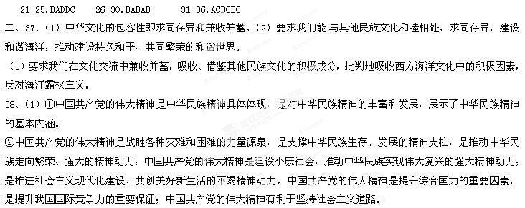

（2）①弘扬中国共产党的伟大精神最重要的是发挥“主心骨”的作用，即发挥中国特色社会主义理论体系的作用。
②弘扬中国共产党的伟大精神，必须继承和发扬中华民族的优良传统。既要珍惜和爱护中华民族历史上形成的优秀文化传统，又要继承和发扬我们党在长期革命、建设和改革实践中形成的优良传统。
③弘扬中国共产党的伟大精神，必须与弘扬时代精神相结合。既要弘扬以爱国主义为核心的民族精神，又要不断注入以改革创新为核心的时代精神。w W w .x K b 1.c o M
综合探究的内容
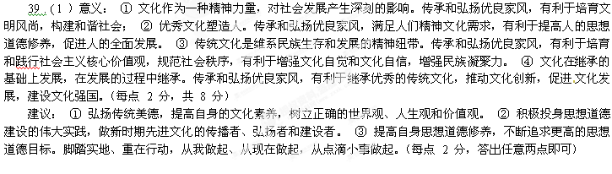
新课 标第 一 网

